**No ano do Sínodo Amazônico, lembrar o martírio de Pe. Ezequiel Ramin**

“Um missionário com o coração de Jesus. Apaixonado pelas pessoas, especialmente pelos pobres, indígenas e sem-terra de Rondônia. Um daqueles pastores, como diz hoje o Papa Francisco, com o ‘cheiro de ovelha’”.

**Cristiane Murray - Cidade do Vaticano**

O**Pe. Ezequiel Ramin,** missionário italiano da Congregação dos Combonianos, foi assassinado em 1985 em Cacoal, na Rondônia, Amazônia brasileira, quando regressava de uma missão de paz. Defensor dos índios e dos pobres, vítima de uma emboscada, foi baleado pelo seu compromisso com os sem-terra.  
  
Hoje, **Padre Dario Bossi**, também italiano e da mesma congregação, co-fundador da Rede ‘[Igrejas e Mineração](https://iglesiasymineria.org/" \t "_blank)’ engajado na defesa de comunidades afetadas pela extração mineral em Açailândia, no Maranhão e atualmente Provincial dos Missionários Combonianos no Brasil, propõe o seu conterrâneo mártir como ‘padroeiro’ do Sínodo Amazônico.

*“ Um missionário com o coração de Jesus. Apaixonado pelas pessoas, especialmente pelos pobres, indígenas e sem-terra de Rondônia. Um daqueles pastores, como diz hoje o Papa Francisco, com o ‘cheiro de ovelha. ”*

Morto aos 33 anos, em missão de paz, tinha os sonhos de um jovem totalmente identificado na paixão de Cristo.

“Sonhem em fazer felizes todas as pessoas”, costumava dizer aos jovens

Expressão de uma Igreja comprometida e profética, que investia em lideranças leigas, Padre Ezequiel é hoje um modelo de Igreja em saída e segundo Padre Dario Bossi, pode ser um dos ‘padroeiros’ do Sínodo da Amazônia”.

*“ Lá do céu, abraçado com Deus e com sua gente, interceda por nós e por nosso Sínodo ”*

Mais de 4% do território brasileiro – 37 milhões de hectares – teve conflitos de terra em 2017, conforme o relatório da Comissão Pastoral da Terra (CPT) sobre conflitos no campo em 2017. Essa área equivale ao tamanho do Japão, pouco mais que o território da Alemanha. 2019 já começou com o [conflito em Colniza,](https://www.vaticannews.va/pt/igreja/news/2019-01/conflito-agrario-um-morto-colniza-mato-grosso.html" \t "_blank) que deixou um morto e 9 feridos.

Beatificação

Concluída a fase diocesana da causa de beatificação do **Servo de Deus Padre Ezequiel Ramin**, os atos processuais serão agora entregues à Congregação para as Causas dos Santos.

Photogallery

[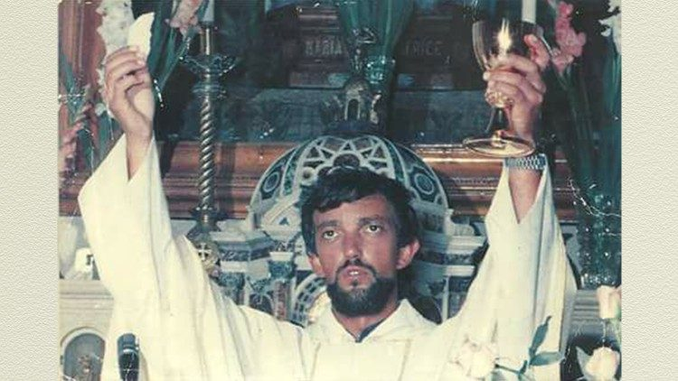](https://www.vaticannews.va/content/dam/vaticannews/multimedia/2019/01/09/5206aem.jpg/_jcr_content/renditions/cq5dam.thumbnail.cropped.1000.563.jpeg)[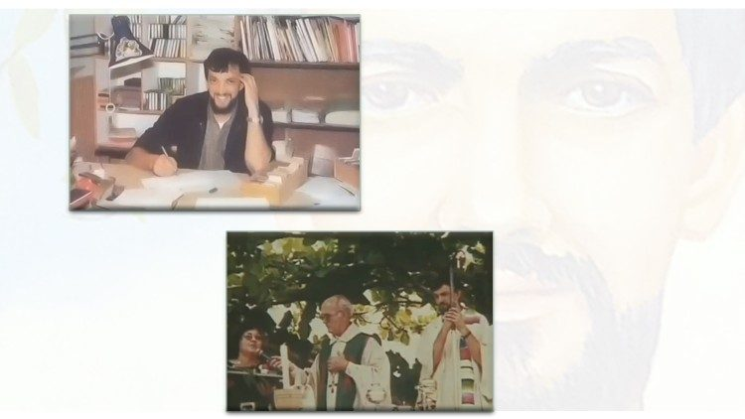](https://www.vaticannews.va/content/dam/vaticannews/multimedia/2019/01/09/ezequiel-ramin4%20y%205%20aem.jpg/_jcr_content/renditions/cq5dam.thumbnail.cropped.1000.563.jpeg)[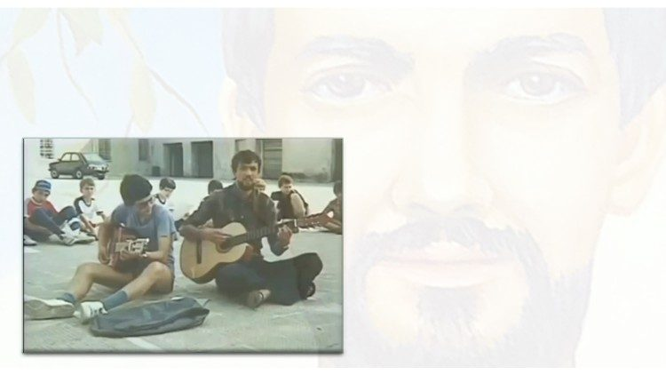](https://www.vaticannews.va/content/dam/vaticannews/multimedia/2019/01/09/ezequiel-ramin3aem.jpg/_jcr_content/renditions/cq5dam.thumbnail.cropped.1000.563.jpeg)

Veja imagens da vida de Pe. Ezequiel